三门县招投标电子交易平台投标人
使用手册

目录
目录 1
一、 用户注册 2
1) 创建用户 3
2) 信息完善和提交 3
二、 网上报名 4
1) 登录 4
2) 报名 4
3) 下载标书 5
4) 缴费 6
5) 保证金和保函 7
6) 电子发票申请 8
三、 CA证书购买及绑定 9
1) 入库 9
2) 申请办理专用CA证书 9
3) 完成CA证书绑定 9
四、 网上投标 11
1、 签章工具下载 11
2、 商务标制作上传 12
五、 网上签到开标 16

用户注册

网上首页点击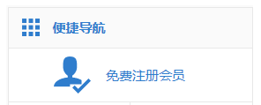，出现

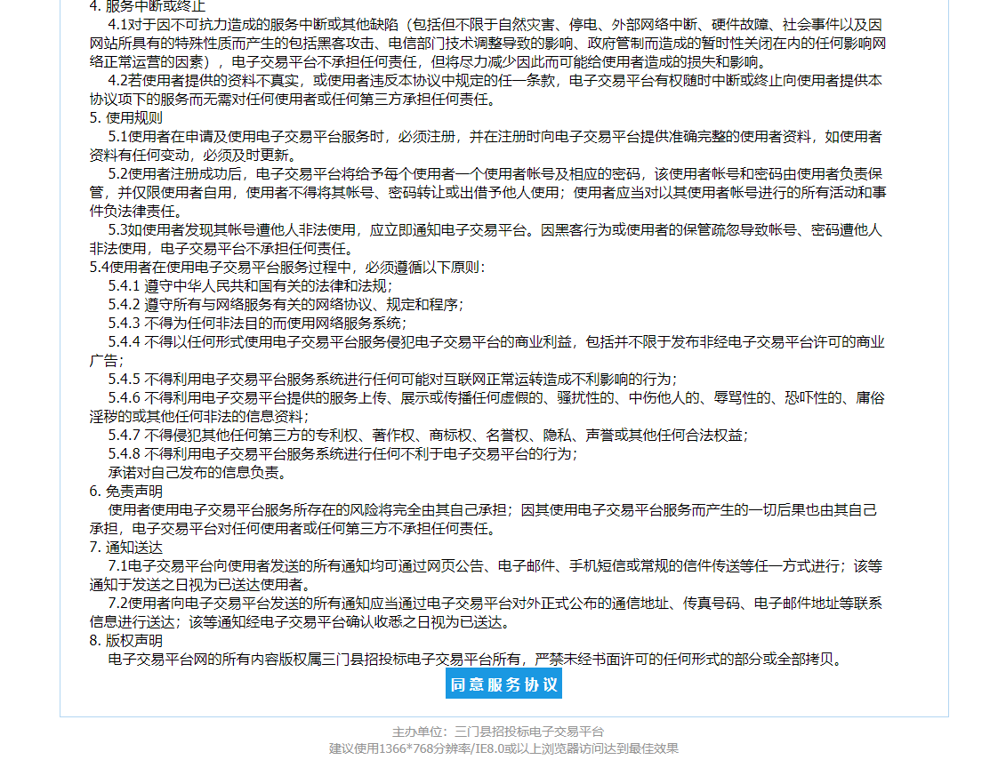
，同意协议后

创建用户
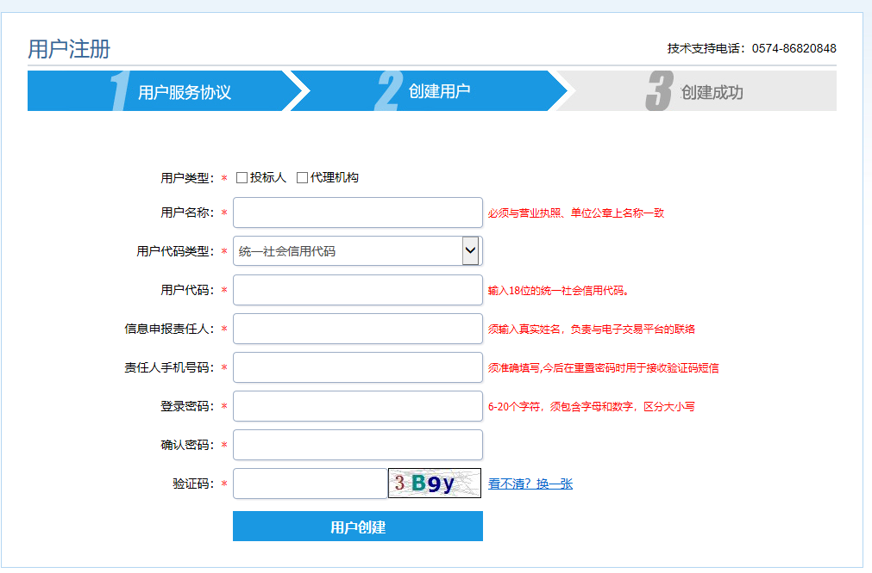
选择用户类型，填写用户名称等内容，等全部内容输入完成后，点击用户创建；创建成功后会显示登录用户名和登录密码。
点击“立即登录”登录系统。

信息完善和提交
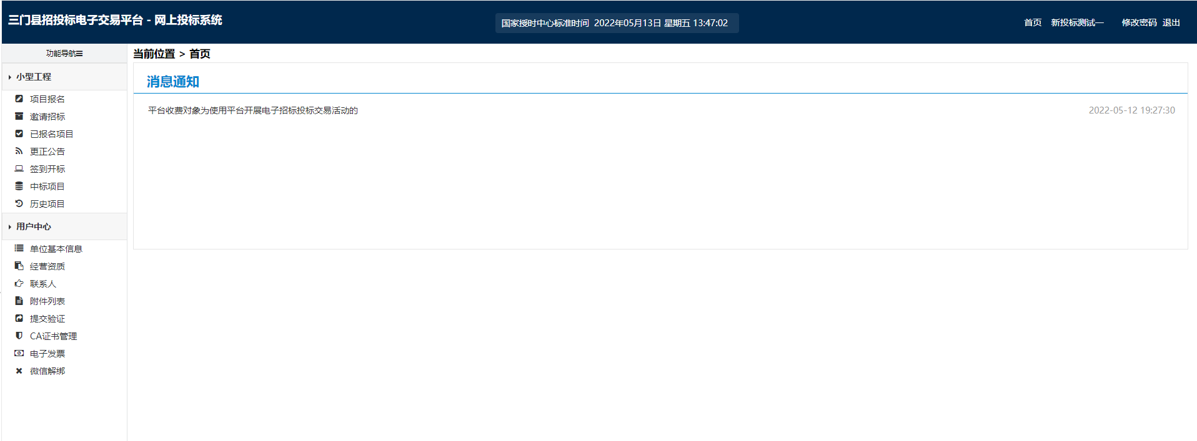
在用户中心：依次填写“单位基本信息”、“经营资质”、“联系人”，提交附件，最后进入页面，提交验证。
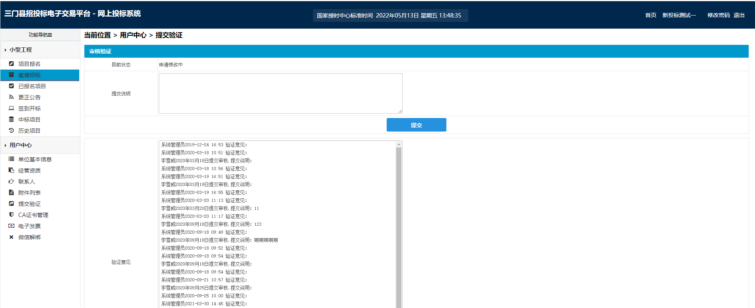

网上报名

登录
通过账号、密码或CA数字证书方式登录。
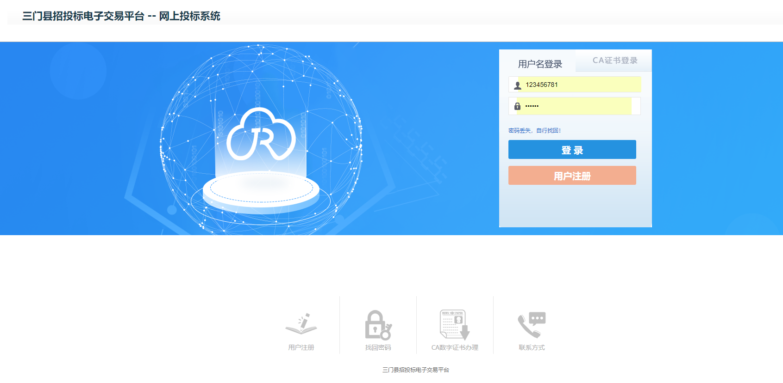

报名
点击左侧列表中【项目报名】，搜索项目，选择自己需要报名的项目，
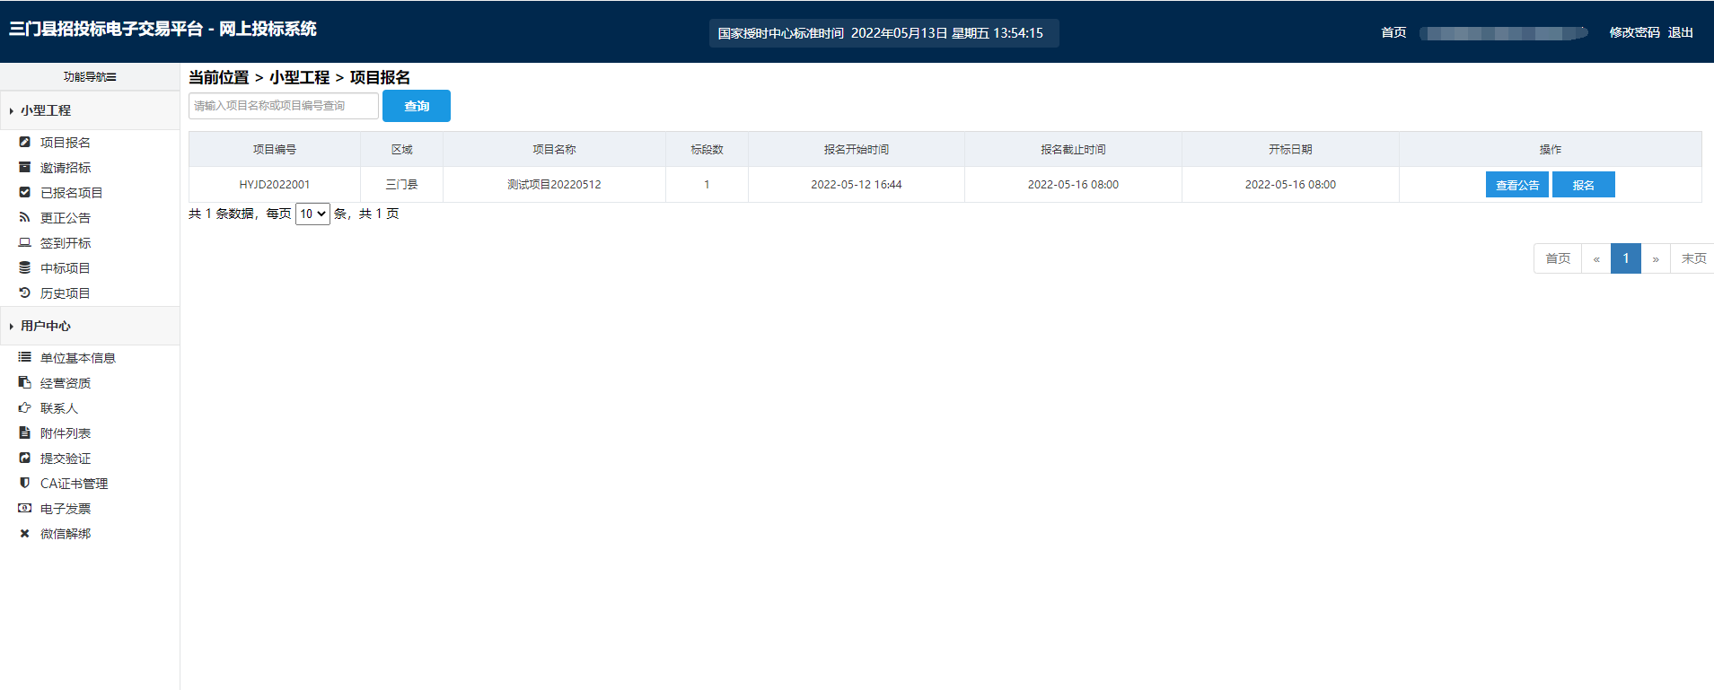

然后点击的 “报名”，出现以下页面。

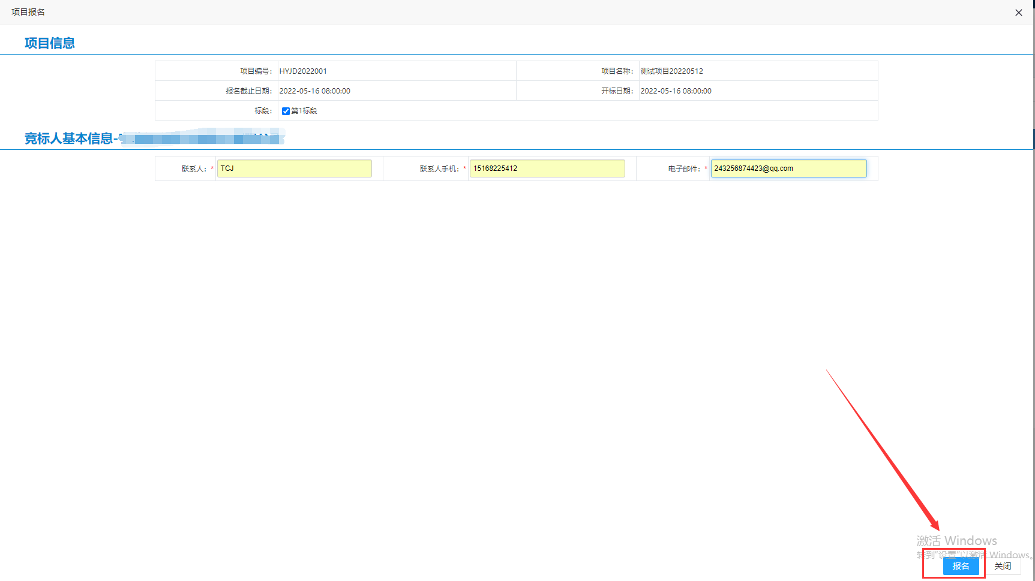
选择标段，填写联系人和电话，然后点击 “报名”。

下载标书
报名成功后，可以下载招标文件和澄清文件。
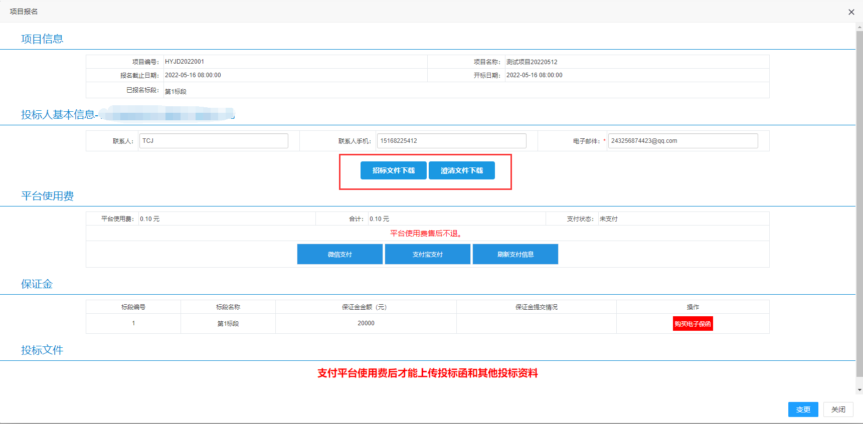

缴费
报名成功后需要支付平台使用费才能上传投标函和其它投标资料。
可以通过微信和支付宝两种方式进行缴费；任选一种点击进入，打开后出现二维码，扫描支付后，自动刷新页面；
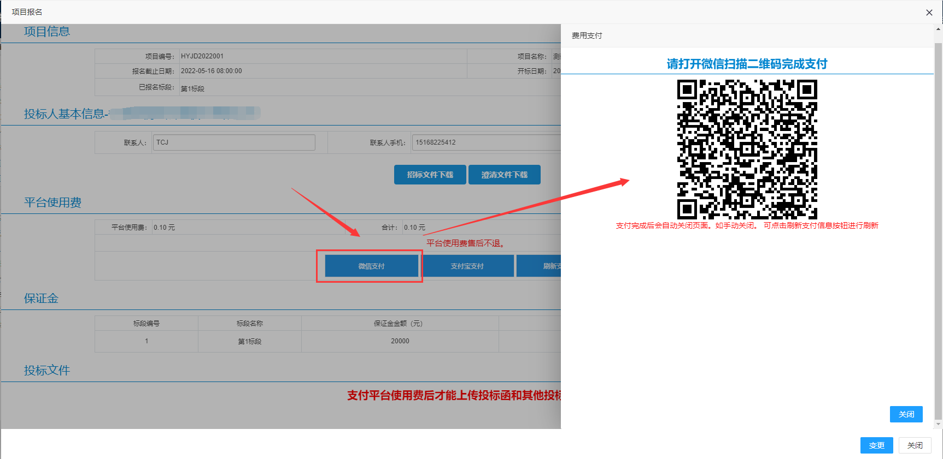

保证金和保函
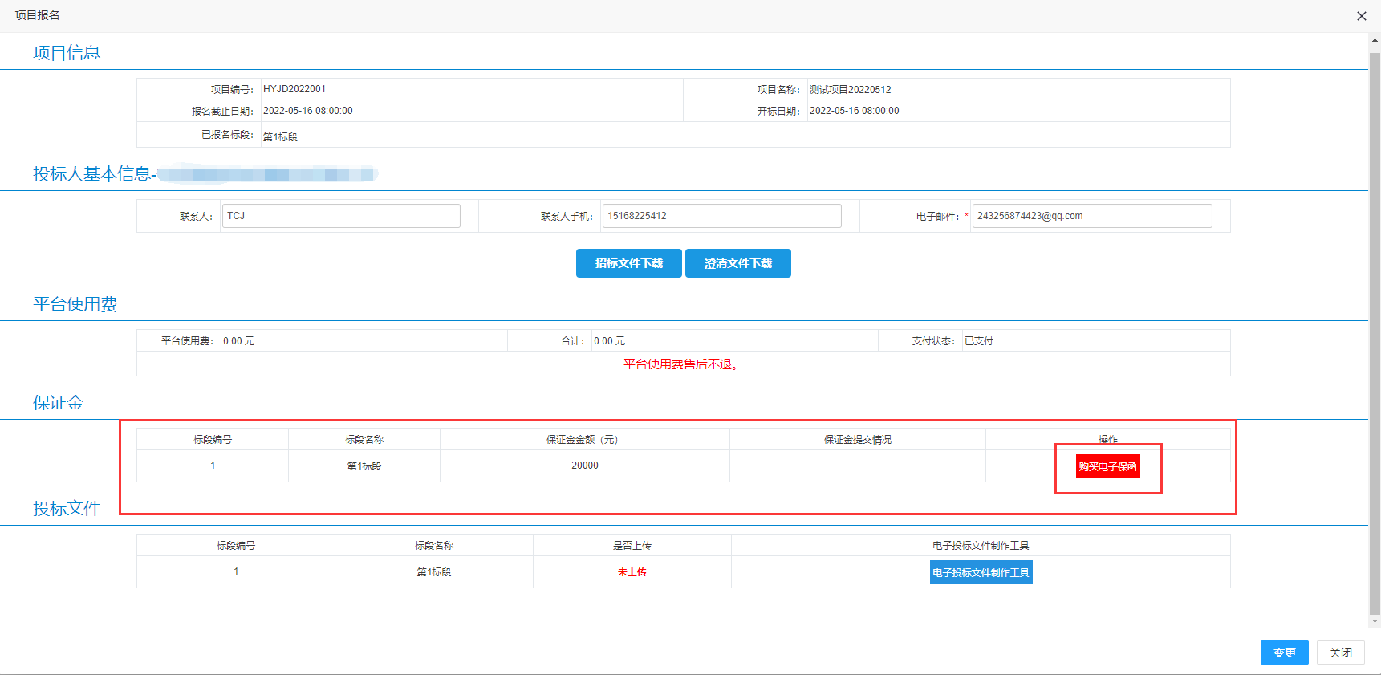

电子保函： 点击“购买电子保函”按钮，进入电子保函购买平台，在平台上完成电子保函购买。
保证金：暂不启用

电子发票申请
点击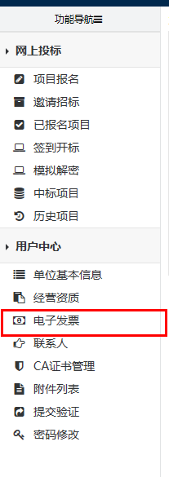 ，
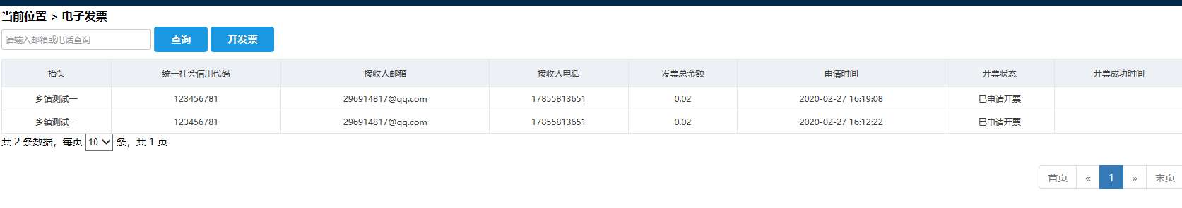
点击“开发票”按钮，
输入发票接收人信息，

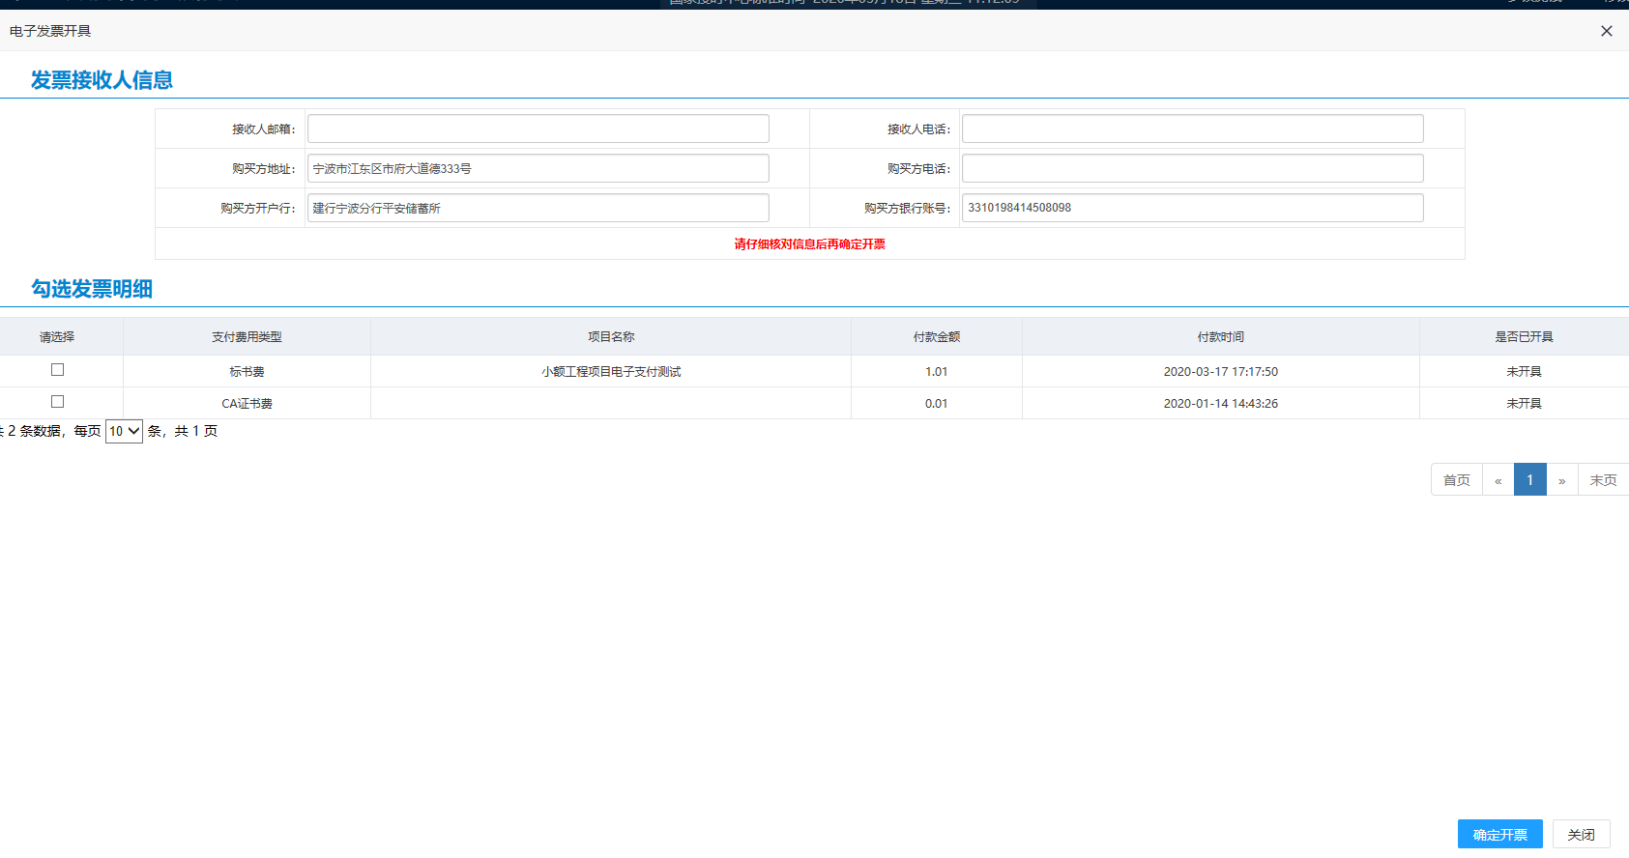

输入发票接受信息， 选择发票明显，点击“确定开票”按钮，电子发票即可发送到 输入的 邮箱，请注意接收。

CA证书购买及绑定

入库
使用网上报名功能，完成企业信息的入库，并经过交易中心审核通过。

申请办理专用CA证书
投标人在台州市区域内所有公共资源交易中心申领的浙江CA数字证书均可用于本系统，投标人如无CA的可联系软件服务商宁波杰瑞软件（电话：18067100830， QQ 505746666）办理。

完成CA证书绑定
登录网上投标系统（用户名为统一社会信用代码，密码为注册时候 自行设置密码）
出现主页面，

点击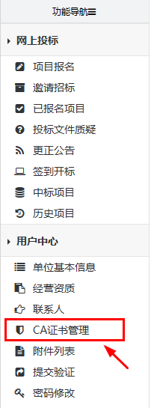，出现以下页面，

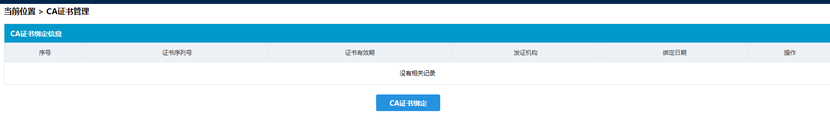
然后 点击，根据页面上的提示操作即可绑定证书。（注意：证书失效后，必须重新绑定）

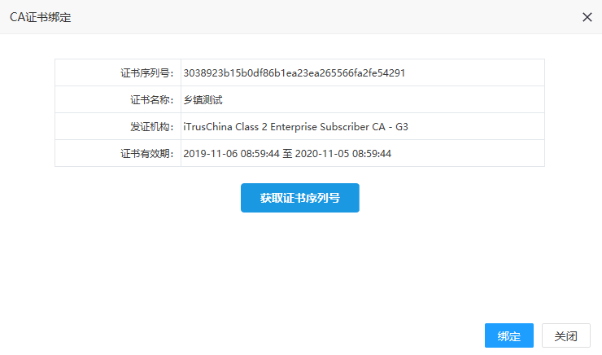

网上投标

签章工具下载
支付平台使用费和缴纳保证金后，可在线制作电子投标文件。
电子投标文件需要在线盖章，使用前先在网站（sm.ztbyun.com）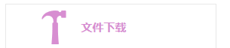中下载签章工具。
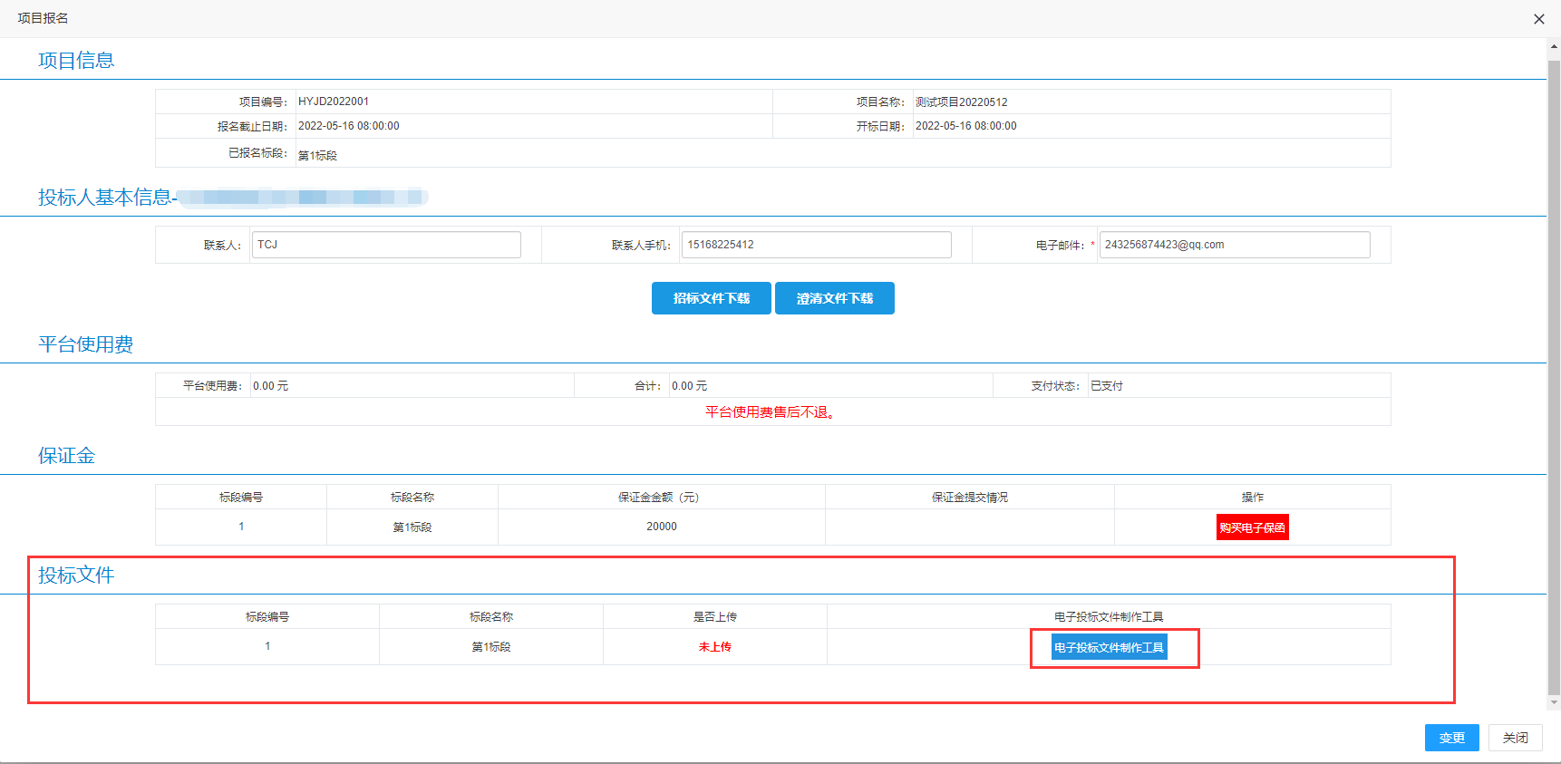

点击“电子投标文件制作工具” ，进入电子投标文件制作页面
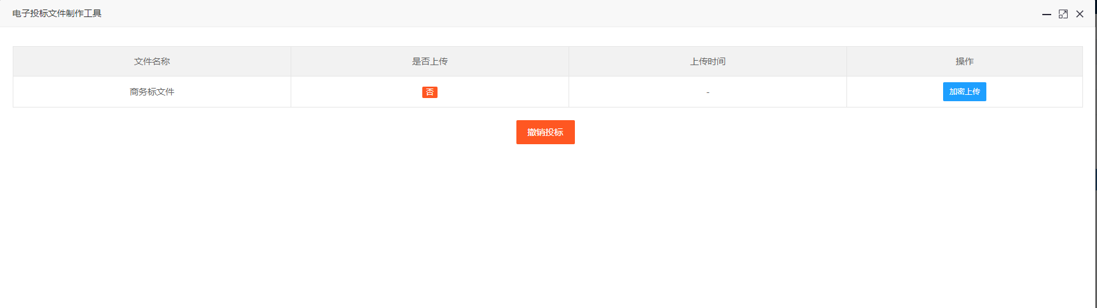

商务标制作上传
- 点击“商务标文件” 的 加密上传 按钮。

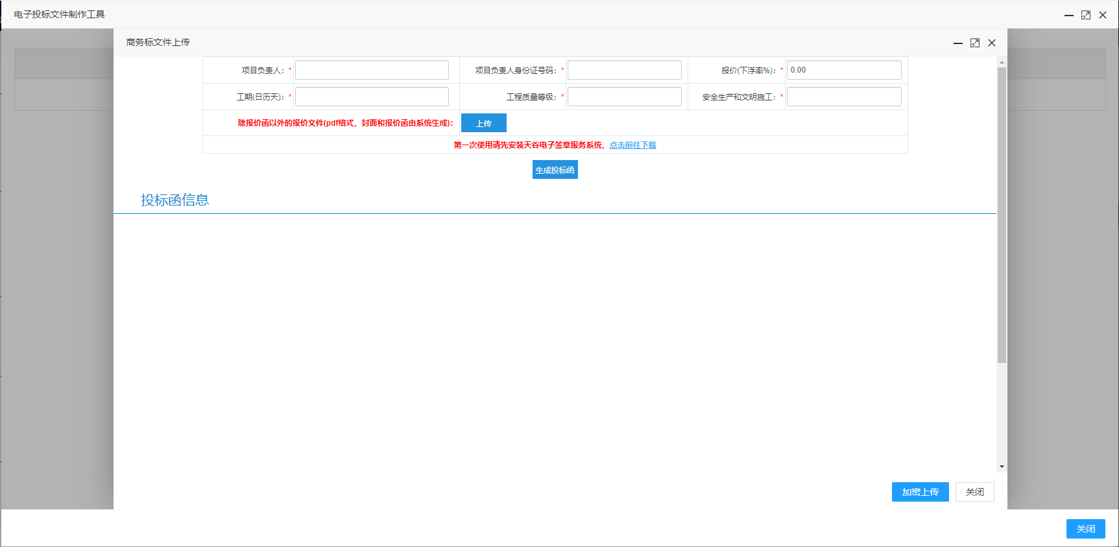
- 输入商务标参数，上传除报价函以外的报价文件，点击“生成投标函”按钮，系统自动生成投标函。
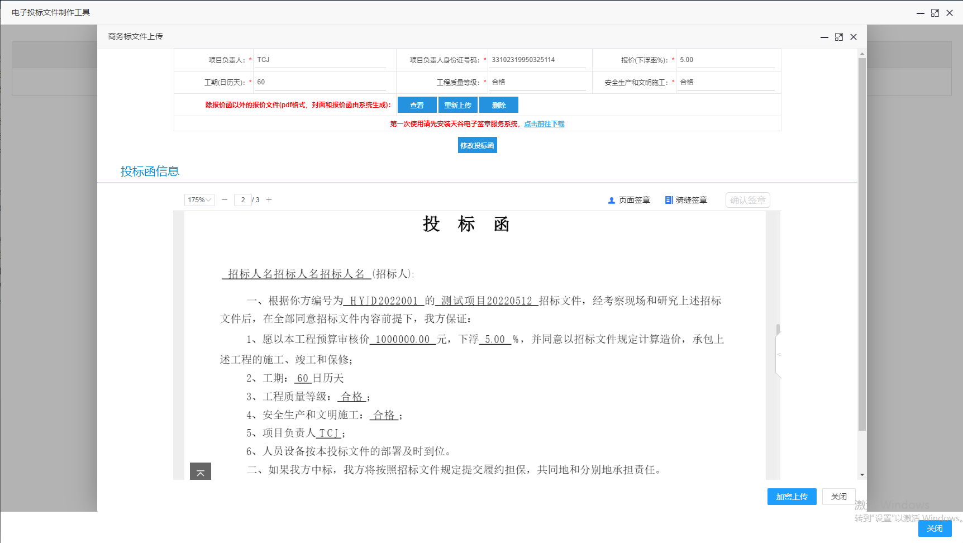
- 对投标函进行在线签章
点击“页面签章”
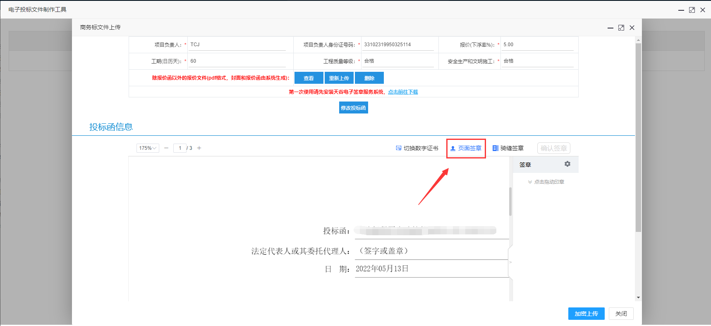
右侧出现 签章 栏目。

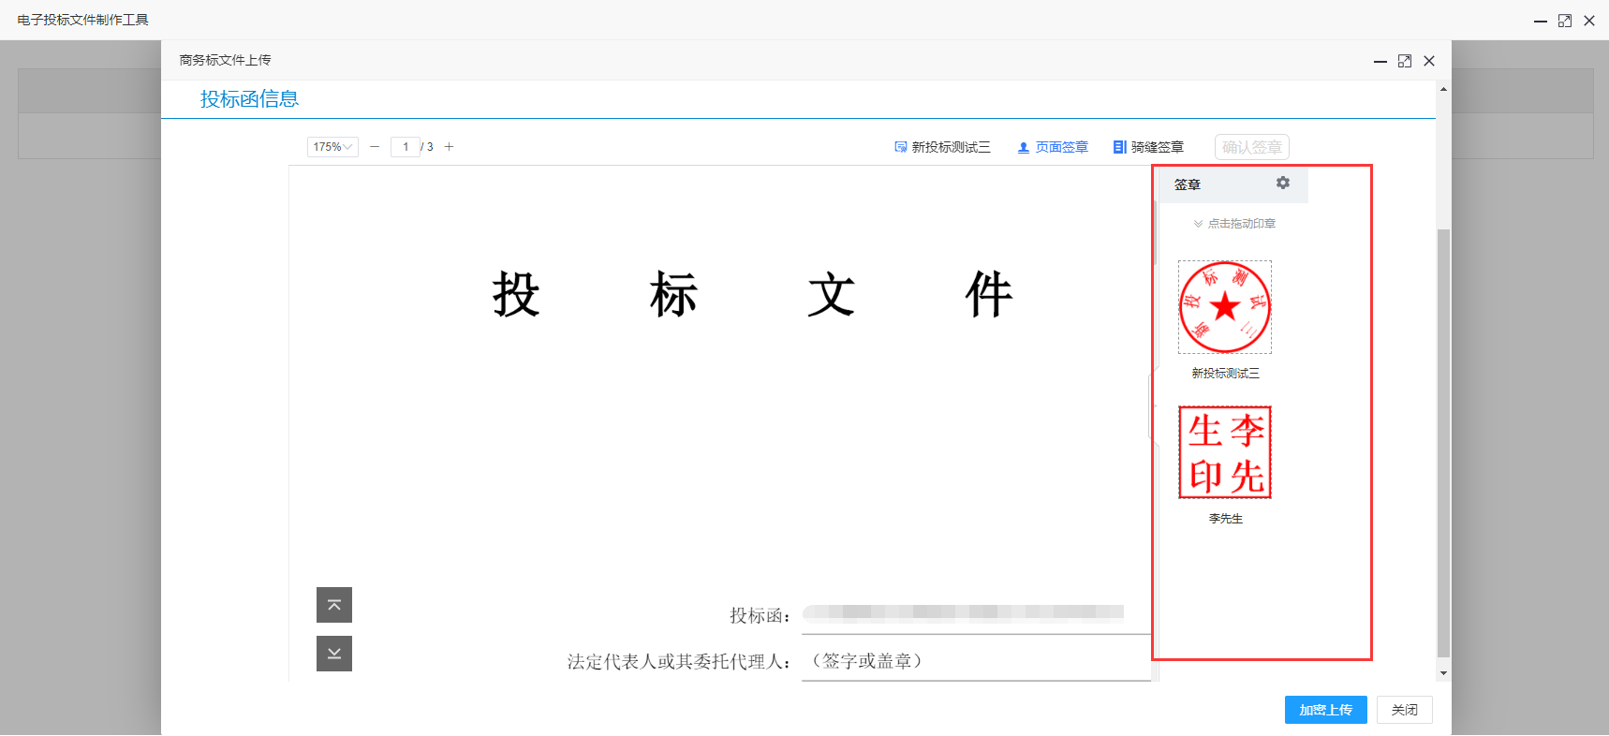
将 签章 拖动 到 pdf文件规定签章的位置。
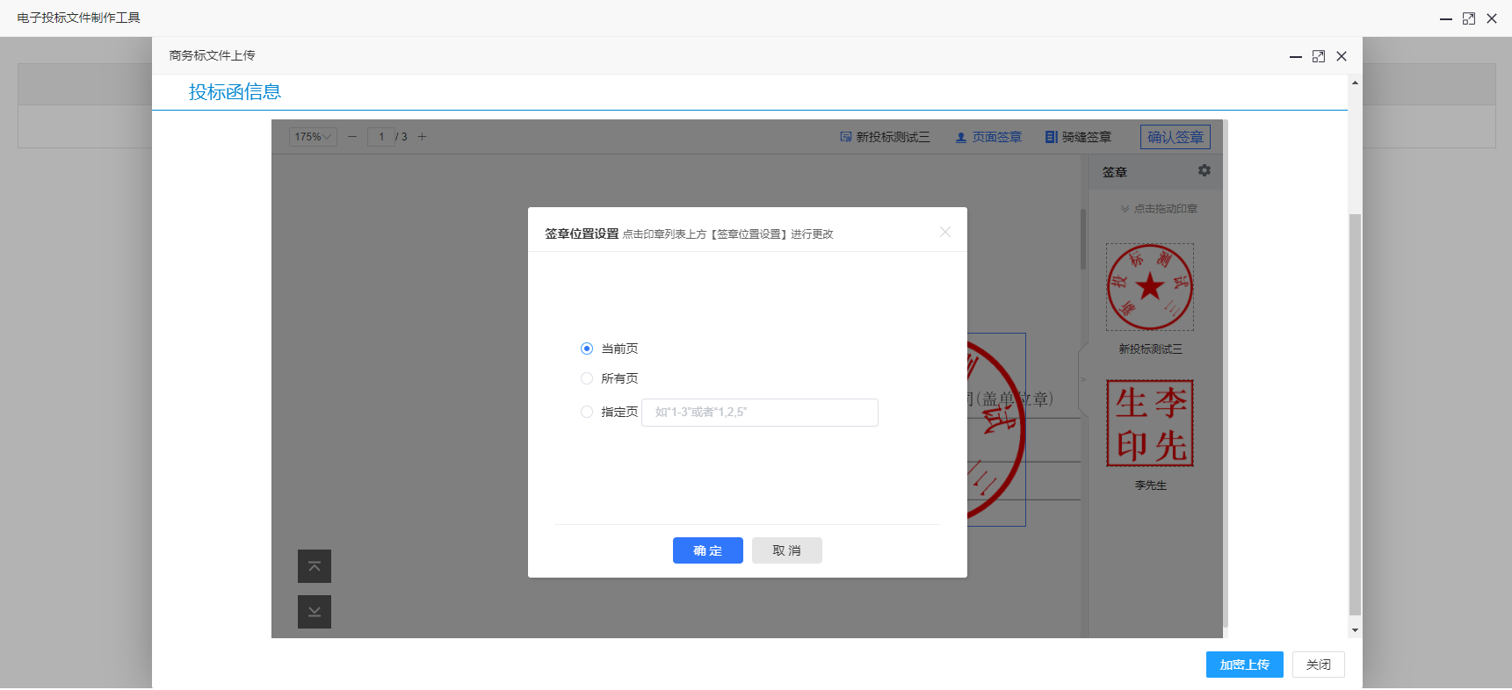

当前页 指的是对本页签章。
所有页 指的是 对全部页面签章。
完成后点击“确认签章”，
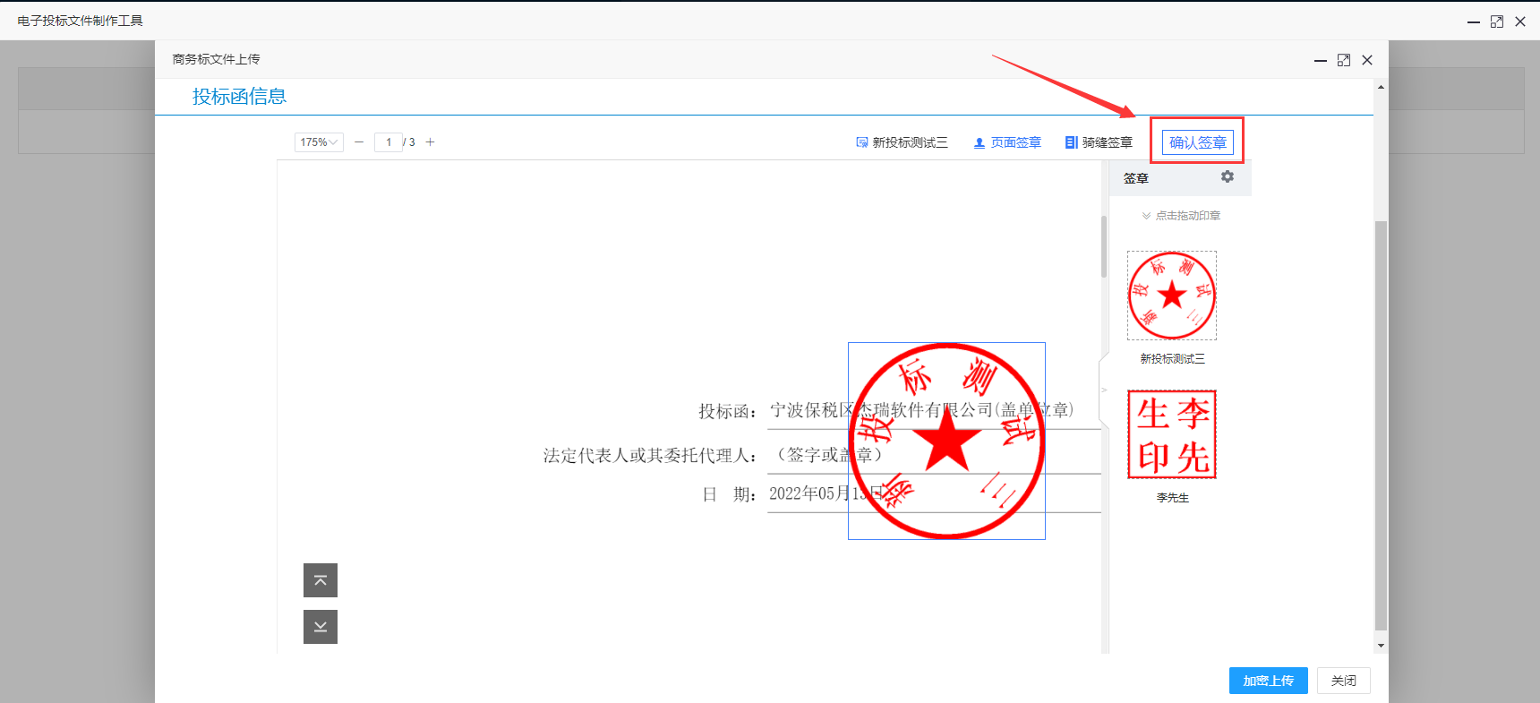
输入密码（默认：111111）后，完成签章.
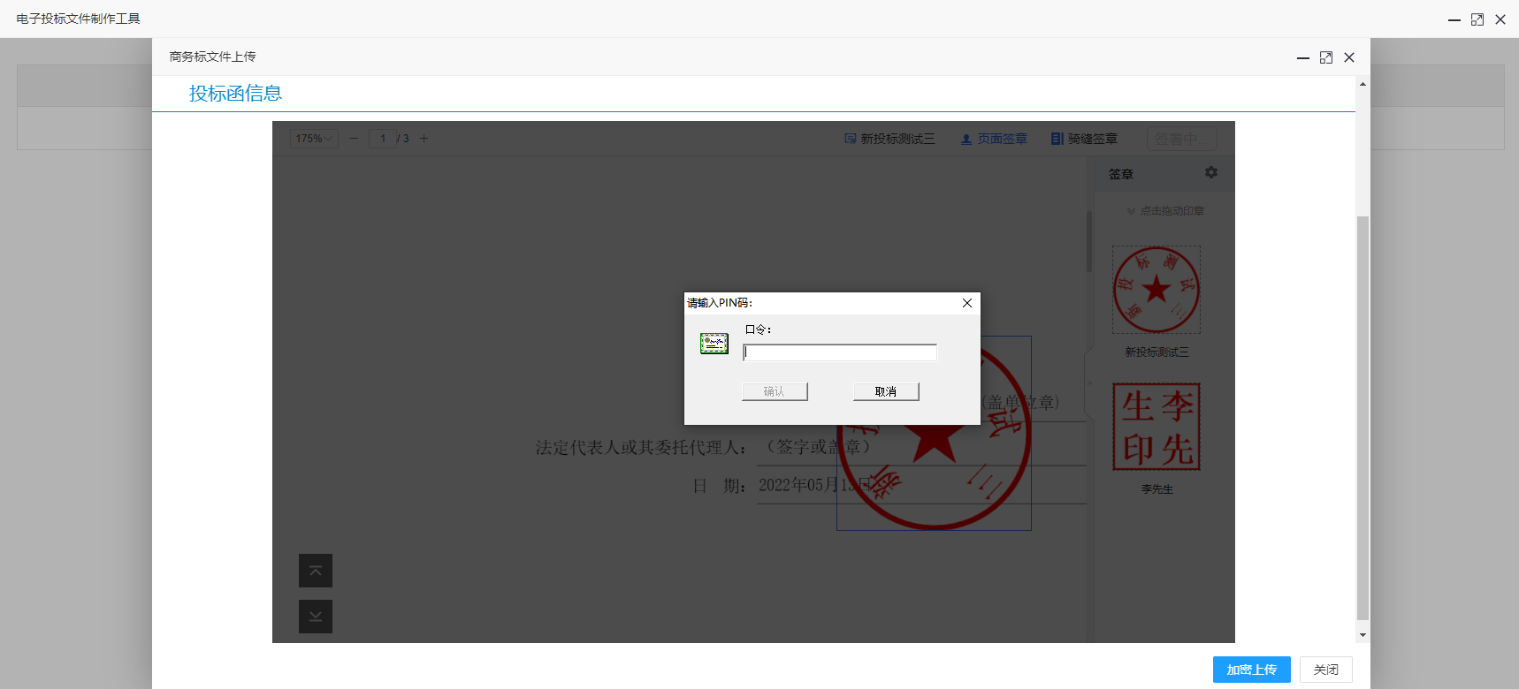

4）点击“加密上传”，完成商务标文件的递交。
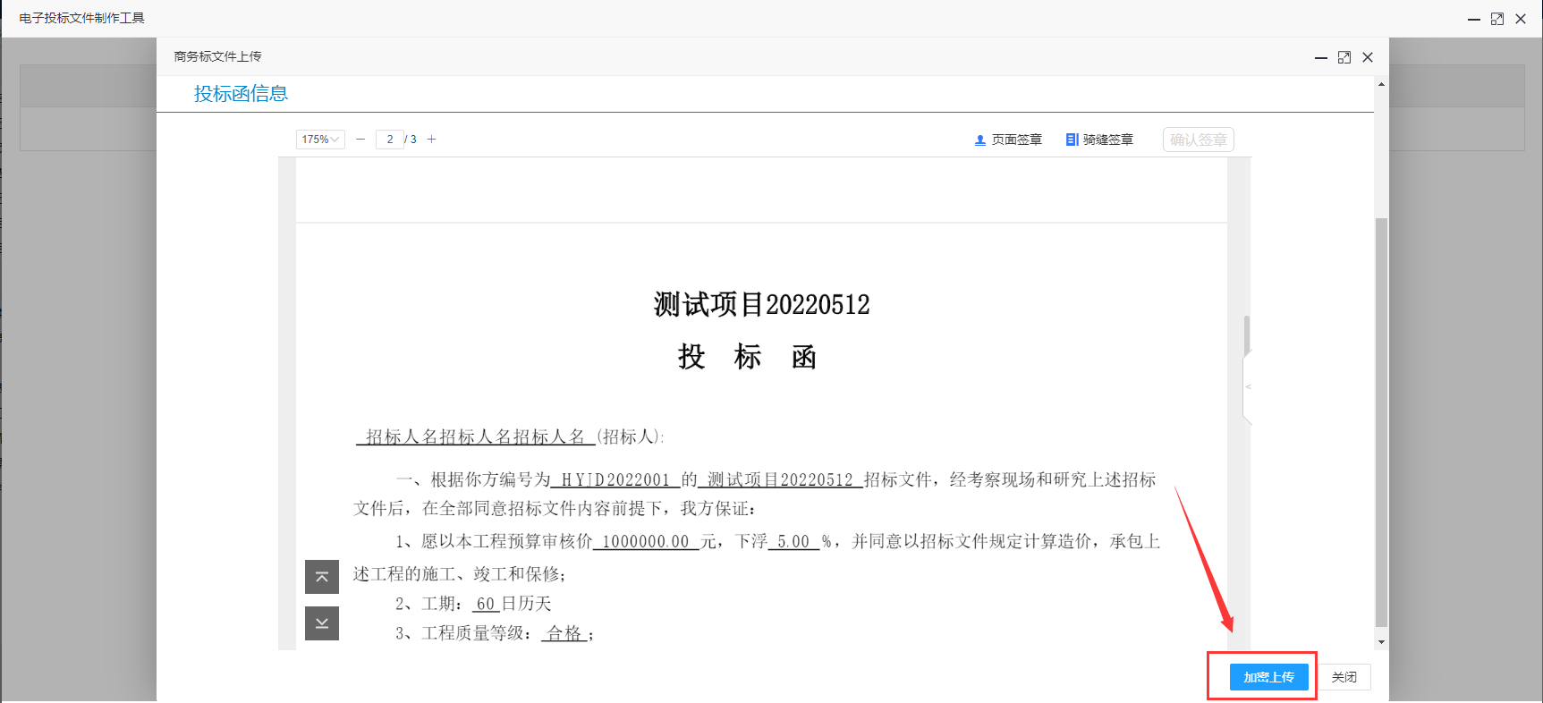
显示商务标文件的上传时间和状态。
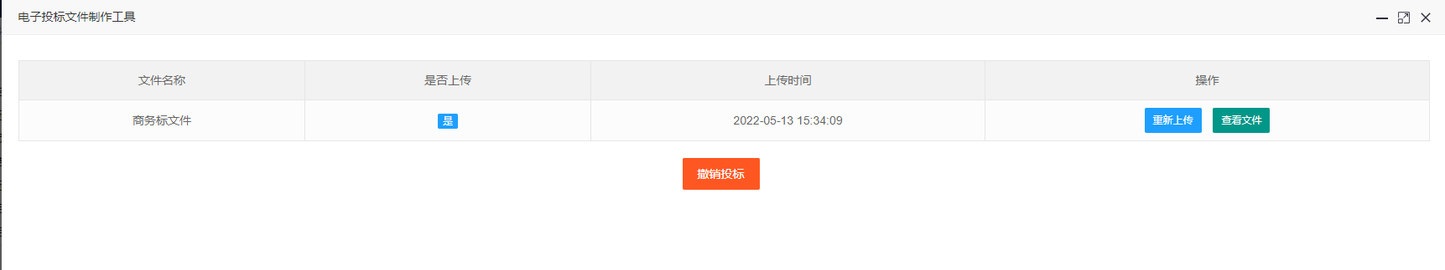

网上签到开标
点击打开以下页面
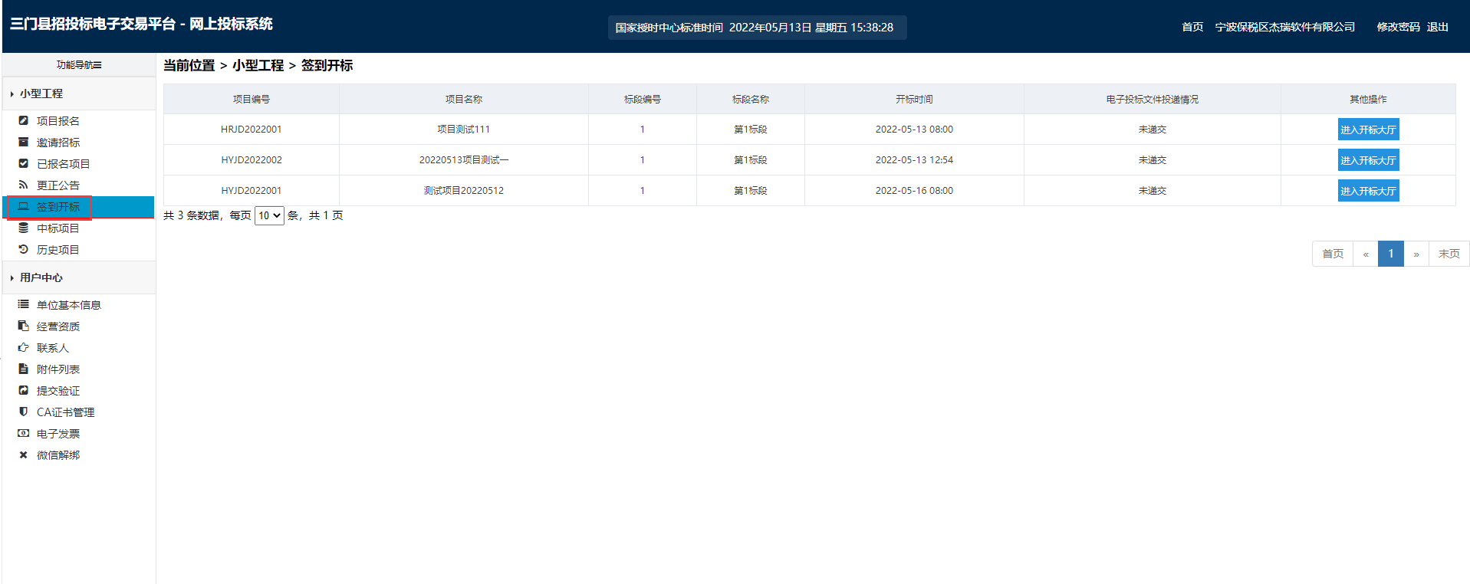
签到：无需操作，自动签到。
开标：由代理机构统一解密开标。
 进入 不见面开标大厅，观看开标直播，并和代理机构进行交互。
